P R O Y E C T O F I N A L I N T E G R A D O R

Anime Tracker
Taller de Diseño de Software II

Alumno: Pablo Gomez · Año 2026

1. Nombre del Proyecto/Sistema

Anime Tracker – Sistema Web de Seguimiento y Gestión de Series de Anime.

2. Objetivo del Sistema

El sistema resuelve la falta de organización y la pérdida de seguimiento del progreso que sufren los espectadores de series de anime al utilizar métodos manuales como hojas de cálculo o notas de texto. Está pensado para una comunidad de usuarios aficionados al anime que buscan llevar un registro centralizado, rápido e interactivo de las series que ven, en qué capítulo quedaron y cuál es su estado de visualización.
El objetivo principal es ofrecer una plataforma web donde múltiples usuarios puedan gestionar sus propias listas de seguimiento a partir de un catálogo común de animes y estudios de animación, permitiendo además visualizar estadísticas generales de consumo, calificaciones y popularidad dentro de la plataforma.

3. Alcances del Sistema

El sistema realizará estrictamente las siguientes funciones:

- Gestión de Usuarios: Permitirá registrar nuevos usuarios en el sistema, listar los usuarios existentes, consultar los datos de un usuario por su identificador, modificar su nombre o correo electrónico y eliminar usuarios.

- Gestión de Estudios de Animación: Permitirá dar de alta, listar, buscar por identificador, modificar y eliminar los estudios encargados de producir los animes.

- Gestión del Catálogo de Animes: Permitirá registrar nuevos animes en el catálogo general vinculándolos a su estudio de animación, indicando título, temporada, cantidad total de capítulos y año de estreno. También permitirá listar todo el catálogo, consultar un anime específico, modificar sus datos y eliminarlo.

- Gestión de Seguimiento por Usuario: Permitirá vincular a un usuario con un anime del catálogo para llevar su registro personal. En este seguimiento se podrá registrar y actualizar el capítulo actual por el que va el usuario, el estado de visualización ("Viendo", "Finalizado", "En Espera", "Dropeado") y una puntuación numérica del 1 al 10. Permitirá listar los seguimientos, filtrarlos por usuario, modificar el progreso y eliminar un anime de la lista de seguimiento.

- Tablero de Estadísticas: Procesará datos agrupados directamente desde la base de datos para mostrar gráficos estadísticos en el front-end utilizando Chart.js, tales como:
  - Cantidad de animes registrados según su estado de visualización (COUNT y GROUP BY estado).
  - Promedio de puntuación de los animes más populares (AVG y GROUP BY anime).
  - Cantidad de animes producidos por cada estudio de animación (COUNT y GROUP BY estudio).
  - Total de capítulos vistos por cada usuario (SUM y GROUP BY usuario).

4. Diagrama Entidad-Relación (DER)

3 entidades fuertes y 1 relación N:M que se convierte en tabla intermedia:

- Relación 1 (1:N): Un ESTUDIO produce muchos ANIMES (1:N), pero un ANIME pertenece a un solo ESTUDIO (1:1).

- Relación 2 (N:M): Un USUARIO sigue muchos ANIMES, y un ANIME es seguido por muchos USUARIOS (N:M).

- Relación N:M: Se crea la entidad/tabla intermedia SEGUIMIENTO. Un USUARIO tiene muchos SEGUIMIENTOS (1:N) y un ANIME aparece en muchos SEGUIMIENTOS (1:N).
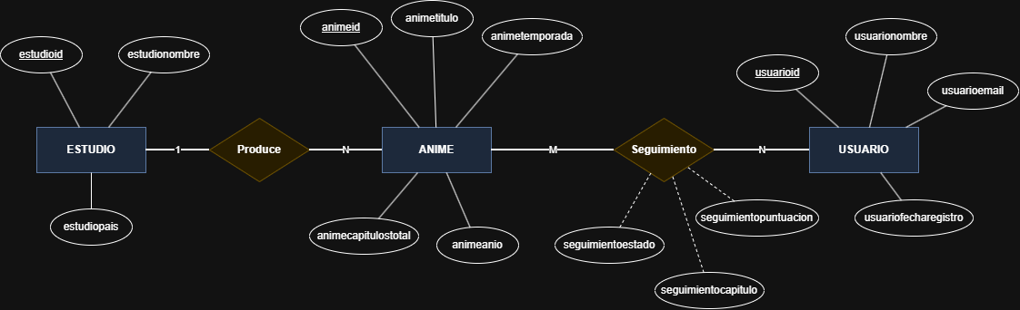

5. Modelo Relacional:
Icono de Llave: Clave Primaria
Icono Cadenas: Clave Foránea
Icono de huella Digital: Unique
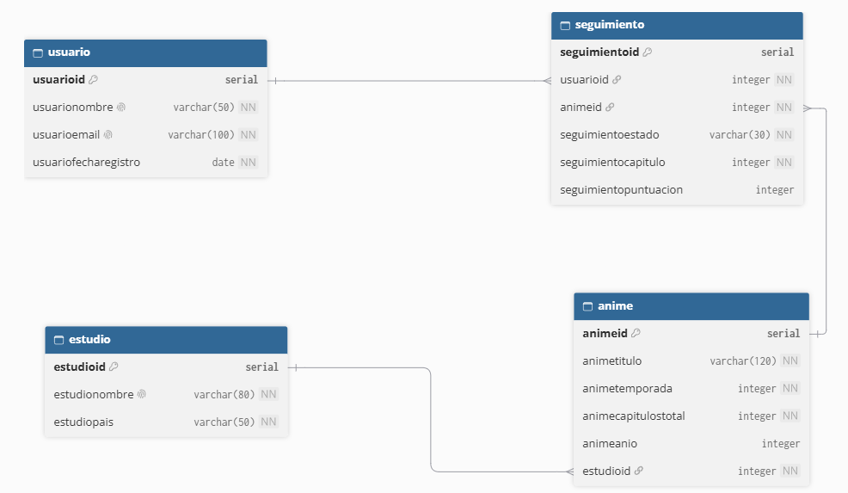
NN: Not Null

